**新 书 推 荐**

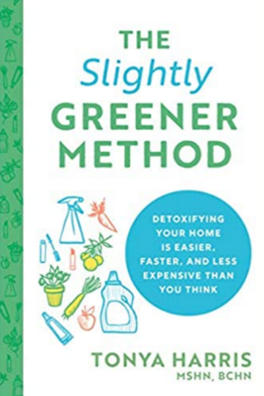

**中文书名：《让生活多一点绿》**

**英文书名：THE SLIGHTLY GREENER METHOD**

**作 者：Tonya Harris**

**出 版 社：Sourcebooks**

**代理公司：Defiore/ANA/Lauren Li**

**页 数：224页**

**出版时间：2021年8月**

**代理地区：中国大陆、台湾**

**审读资料：电子稿**

**类 型：时尚生活**

**内容简介：**

**稍微绿色一点，就会对你的健康和幸福产生很大的影响**

创建一个健康、无毒的家庭，往往给人一种进行一场失败的战斗的感觉。从农产品中的杀虫剂到床垫中的阻燃剂，当一切似乎都对你不利时，你就很难有作出改变的动力。这就是专业认证整体营养师汤娅·哈里斯的座右铭：你只需要做一些微小的调整，就能对你的健康产生很大影响。

《让生活多一点绿》（THE SLIGHTLY GREENER METHOD）给你提供了一些微笑、可操作的改变，你可以很容易就在你的餐具室、药柜和厨房水槽下面做出改变，而不需要打破或颠覆你的生活习惯。哈里斯专注于你可以逐渐养成的微习惯，并逐步向你介绍更安全的生活方式，为你提供一个有助于长期保护你和你家人的健康、更绿色、更环保的生活方式路线图，本书还回答了以下问题：

* “有机”究竟是什么意思？
* 在我的洗发水瓶子后面列出的那些复杂化学物质中，哪些可能有毒？
* 我真的需要扔掉过期的化妆品吗？
* 为什么不要求公司在产品标签上列出有毒成分？
* 我怎样才能保持一个整洁的房子，确保我的孩子和宠物的健康安全？

开始你的绿色之旅永远不嫌太早（或太晚）！这本实用、可操作的指南对于畅销书《清洁之书》（*The Complete Book of Clean*）和《我家没垃圾》（*Zero Waste Home*）的读者，以及“和近藤麻理惠一起整理”（Tidying Up with Marie Kondoand）和“The Home Edit”等电视节目的观众来说，是一部完美的生活方式类图书。

**作者简介：**

**汤娅·哈里斯（Tonya Harris）**是一位屡获殊荣的环境毒素专家，也是“微绿”（Slightly Greener）的创始人，这一机构提供了一种不会让你的生活发生翻天覆地变化的简单方法来减少体内毒素。作为一名儿童白血病幸存者和三个孩子的母亲（其中一个孩子有多重学习障碍），汤娅拥有家中毒素如何影响孩子健康的第一手信息。汤娅拥有整体营养学的硕士学位和专业资格认证，她最近被国际顶级专业人士协会（IAOTP）评为2019年度最佳环境毒性专家。

**谢谢您的阅读！**

**请将反馈信息发至：李文浩（Lauren Li）**

安德鲁·纳伯格联合国际有限公司北京代表处

北京市海淀区中关村大街甲59号中国人民大学文化大厦1705室

邮编：100872

电话：010-82449901

传真：010-82504200

Email：[Lauren@nurnberg.com.cn](mailto:Lauren@nurnberg.com.cn)

网址：[http://www.nurnberg.com.cn](http://www.nurnberg.com.cn/)微博：<http://weibo.com/nurnberg>

豆瓣小站：<http://site.douban.com/110577/>

微信订阅号：ANABJ2002